头一秒钟
如果宇宙起源于爆炸，宇宙的一半应该由正物质组成，另一半由反物质组成。反物质的宇宙在什么地方？
——丁肇中
施拉姆
现在我们回头再来思索时间开始的那个时刻，看看各种事件是如何展开的。实际上，我们绝不可能追溯到时间为零的时刻，因为在开头10⁻⁴³秒的时间里，宇宙是处在我们的物理定律无法加以描述的状态。10⁻⁴³秒是瞬间即逝的极短片刻，只是一秒钟的极小的分数，写出来是在小数点后连写42个零，再跟一个数字1。这个时间比光线横穿过一个质子所花的时间长度还要短，只及后者的一百亿亿分之一。在那想像不出的极短暂的时间内，随着宇宙从差不多具有无穷大密度开始减压扩张，空间实际上是泡沫样的一堆乱糟糟的细小黑洞，它们每一个都在一瞬间经历着形成、爆炸和再形成的过程。当时，四种自然力都归总为一种总的统一力。
在到达10⁻⁴³秒时，引力分解出来，变成一种独立的力。接着，在10⁻³⁵秒，一定发生过什么惊人的事情，许多物理学家现在相信，在那一瞬间，宇宙经历了一次猛烈膨胀，变得比它以前大了无数亿倍。这个使人难以理解的突然事件被称为膨胀时期，持续时间短得不可思议，大约到10⁻³⁴秒钟就停止下来。在这一时期结束时，宇宙已经变成一个超宇宙，其中包含了许许多多较小的“气泡”宇宙。这些气泡之一就是后来我们生活在其中的这个宇宙，自那时以后，它已永远同所有其他气泡宇宙分离开来。每一个这样的气泡仍然继续膨胀，但膨胀速度却要慢得多。
如果这种理论是正确的，那么我们这个气泡里各处的物质和能量一定已经演变成了一个一个的星系。但是，我们现在通过望远镜看到的这个由星系组成的宇宙——天文学家称之为可观测宇宙——不过是从早先这个气泡宇宙内部如棒球大小那样一小部分演化而来。在这个气泡内形成的其他许多星系已超出我们望远镜的可视范围。因此，可观测宇宙只是我们气泡内这整个宇宙的极小一部分。
平常所说的大爆炸，它的起始时刻，我们现在就定在上述的膨胀时期的结尾。当膨胀时期在大约10⁻³⁴秒结束时，那个大统一纪元——即强力、弱力和电磁力三者合为一种力——也随之终止。这时，强力已同电弱力相分离。再稍过一会，在10⁻¹²秒，我们这个气泡宇宙内的能量水准已下降到大约100吉电子伏，电弱力分解成弱力和电磁力。这时已经有完全不同的四种力了。
在这段时间，我们宇宙中唯一有的物质只是由夸克和轻子构成的一种“汤液”。因为那时宇宙仍然极度炽热，这些粒子绝不会是结合在一起的。可是到了10⁻⁶秒，强力开始把各个夸克拉合在一起，形成了质子、中子和其他重粒子。当3分钟过去以后，宇宙已经冷却到比氢弹爆炸时的温度高不了多少，质子和中子结合成简单的原子核。
在以后10万年间就没有发生多少事情了。宇宙只是变得越来越大，越来越冷，不过它仍然是一个由原子核和轻子构成的炫目的火球。最后，当温度下降到约11000℃以下时，电子的自由运动已相当缓慢，已能被原子核俘获而形成完整的原子。这些原子，差不多全是氢或者氦。
随着宇宙继续膨胀、冷却和演化，它的亮度也缓慢下降。一团团巨大的氢－氦云分裂成许多单个的（虽然仍然很大）气包，这些气包接着又在引力的作用下收缩成一个个旋转的孤岛。到这时，宇宙已经是一亿岁了，无数的星系业已形成，每一个星系都有数十亿颗恒星在发光。我们今天知道的这个宇宙这时就宣告诞生了。
这以后，我们的宇宙仍然继续演化。各星系不停运动，相距越来越远，一些恒星死亡了，另一些恒星又诞生出来。我们的太阳就是在大约46亿年前诞生出来的，它多半是银河系里一颗典型的恒星。但是，物理学家和宇宙论学者想要知道的是物质、能量和空间起初是如何出现的。对于他们来说，宇宙历史上最重要的那些事件全都发生在宇宙诞生的头一秒钟。在过去几年中，他们曾把大量精力投放在所谓的膨胀宇宙理论上。这是在1980年由美国物理学家伽斯（Alan H．Guth）提出来的一种理论，以后又有其他物理学家作过改进。其实，这种理论不过是把大爆炸理论加以精确化而已，而宇宙论学者对此正是求之不得。
虽然宇宙膨胀的概念似乎难以让人接受，但这个理论是有物理学和数学作为其坚实基础的。我们可以设想，为空间如此大规模地向外扩张提供动力的那些能量是在宇宙经历相变（物质或能量从一种状态到另一种状态的改变）时产生出来的。我们日常生活中常见到的一个相变例子就是水变成冰，或者冰变成水。在宇宙的情形，它发生相变就是在10⁻³⁵秒时强力和电弱力从大统一转变为二者分离。伴随着这种相变，空间本身的性质也同时发生变化。
我们目前宇宙的空间叫做“真实真空”，因为其中未贮藏有可能转化为物质的能量。然而，在大统一纪元，当时的空间处在一种物理学家称之为“伪真空”的状态，其中包含有大量受制约有待释放的能量。当温度下降到一定程度，强力分解出来变成单独一种力的时候，这种伪真空就变得十分不稳定。其中贮藏的巨大能量便会推进那刚诞生出来的宇宙——或者更确切地说是“超宇宙”，使之膨胀。这时，一个个气泡宇宙也随之形成，而且它们的空间也差不多立刻就从伪真空转变为真实真空。此后，气泡内的空间逐渐定安下来，膨胀变得比较平和。然而气泡外部的空间会继续迅速膨胀，不过物理学家还不能肯定这种过程会持续多长时间。有些物理学家认为，剩下的那部分伪真空直到今天还在继续膨胀，而且正在气泡之间产生出新的空间。另外一些物理学家则认为，这种膨胀恐怕刚好“耗尽气力”，在整个超宇宙中已经停止下来。
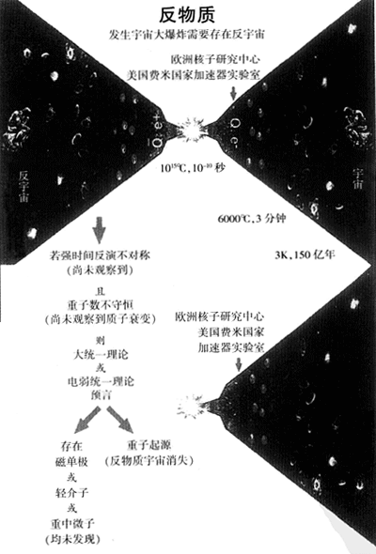
丁肇中描述的大爆炸宇宙图

